UTILIZAÇÃO DO ENSINO BASEADO EM PROJETO APLICADO A VEÍCULO ESTUDANTIL PARA COMPETIÇÃO DE BAJA

Bárbara Raquel Wilhelm¹, Franco da Silveira², Filipe Molinar Machado³
¹Estudante de graduação; Universidade Regional Integrada do Alto Uruguai e das Missões (URI); Santo Ângelo/RS; (barbararwilhelm@gmail.com);
²Estudante de mestrado; Universidade Federal de Santa Maria (UFSM); Santa Maria/RS; (franco.da.silveira@hotmail.com);
³Professor; Universidade Regional Integrada do Alto Uruguai e das Missões (URI), (fmacmec@gmail.com).

RESUMO: A universidade brasileira enfrenta grandes transformações em todas as suas áreas de conhecimento e uma destas é a Engenharia. Uma das formas de transformação é a utilização da aprendizagem baseada em projetos (ABP). Nesta, o estudante deixa de ser o sujeito passivo e passa a ser o principal ator do processo de ensino-aprendizagem. O presente trabalho analisa o processo de construção do conhecimento relacionado ao desenvolvimento do projeto de um carro off road do tipo Baja, por meio de atividades de projeto no curso de Engenharia Mecânica. O trabalho utiliza a ABP pelo estudo de caso. Como resultados, o projeto Baja envolveu a aplicação da teoria vista em sala de aula e oportunizou aos discentes a participação de estudos no setor automotivo. Conclui-se que a aplicação da ABP auxilia o docente no ensino, contribuindo com experiências voltadas à realidade profissional e à interdisciplinaridade.

Palavras-Chave: Ensino de Engenharia, Aprendizagem Baseada em Projetos, Gestão de Projetos.

1 INTRODUÇÃO

Já dizia Paulo Freire “A teoria sem a prática vira 'verbalismo', assim como a prática sem teoria, vira ativismo. No entanto, quando se une a prática com a teoria tem-se a práxis, a ação criadora e modificadora da realidade.” (FREIRE, 1989, p.67). Esta frase define como deveria ser tratado o ensino de engenharia, que, cada vez mais, deve ser inovador e incentivador da inovação. Contudo, os métodos utilizados atualmente resumem-se a exposição do conteúdo, de forma apenas teórica.
A aprendizagem significativa descreve a forma como o conhecimento é adquirido através da associação. Cada novo conhecimento surge após uma informação já existente, o que faz com que o novo conceito seja bem desenvolvido e estável. Desse modo, pode-se inferir que cada aluno tem sua própria maneira de aprendizado, conforme o que ele já conhece. Logo, no processo de ensino e aprendizagem o professor é responsável por organizar a forma, o conteúdo didático e suas respectivas avaliações para proporcionar elementos-chave na criação de oportunidades de aprendizagem aos discentes (TEIXEIRA et al., 2016).
Em função disso, foram desenvolvidas novas metodologias de ensino onde o estudante é o elemento ativo que deve criar seu conhecimento, não sendo apenas o receptor de conteúdo. Nesse tipo de metodologia é importante que o professor desperte o real interesse do educando e planeje as atividades focando na construção contínua da aprendizagem (CASALE, 2013).
Portanto, para que ocorra a aprendizagem significativa do aluno o docente deve identificar e valorizar os conhecimento de cada estudante pois desta forma poderá traçar um plano de aula que leve em conta o aprendizado significativo onde os conteúdos sejam abordados de forma a promover sua retenção, fazendo assim com que o discente desenvolva seu próprio senso crítico, habilidade de resolver os problemas e expanda os conceitos fundamentais da área, características básicas para um engenheiro (MARKHAM et al., 2008). Logo, a abordagem clássica de educação, onde o professor trabalha frente a classe de estudantes, utilizando textos-base, não é considerada incorreta. Porém, existem diversas outras maneiras que reforçam ainda mais a aprendizagem significativa, dentre elas a mais aceita é Aprendizagem Baseada em Projeto (ABP) ou PBL (do inglês Project Based Learning), desenvolvida pela Universidade de Maastricht (POUZADA,1999; CASALE, 2013; DOLMANS et al., 2016).
Segundo Bender (2014) e Markham et al. (2008), a aprendizagem baseada em projeto é um método ativo de aprendizagem que propõem a aquisição de novos conhecimentos de forma multidisciplinar, fazendo com que, desta forma, o aluno consiga entender os conteúdos de maneira não fragmentada. A ABP pode ainda ter como resultado um produto, onde serão aplicados os conceitos anteriormente aprendidos, o que é muitas vezes o caso em aulas do curso de engenharia. O engenheiro se depara com situações onde este deve ser o solucionador de problemas que irão requerer habilidades muitas vezes desenvolvidas em aulas práticas (PEREIRA PINTO et al., 2015; DOLMANS et al., 2016).
Nesse contexto, pode-se destacar que os profissionais de engenharia devem possuir um cunho reflexivo, crítico e generalista. Porém, não devem se restringir somente aos aspectos técnicos ou científicos. Assim, o objetivo do trabalho consiste em destacar a importância do Projeto Baja SAE na interface da formação dos estudantes de engenharia mecânica de todo Brasil e, principalmente, da URI-Campus Santo Ângelo. Este projeto visa aplicar os conceitos discutidos em diversas disciplinas, sendo assim um perfeito estudo de caso de ABP.

METODOLOGIA

Um ponto relevante na estruturação da metodologia da pesquisa é a necessidade de integração dos princípios do método ABP (Aprendizagem Baseada em Projeto) com os princípios do processo de desenvolvimento de produtos de Engenharia. Portanto, foram consideradas, para o desenvolvimento do produto Baja quatro principais etapas: 1) A elaboração da proposta de solução; 2) O desenvolvimento da solução; 3) O plano de implementação e monitoramento da solução; e 4) A aplicação do plano de implementação e monitoramento da solução.

2.1 Elaboração da Proposta de Solução

O processo de inicialização do projeto do produto veículo Baja tratou da formação do grupo de estudante que integrariam a equipe URI-BAJA 2016, através de entrevistas com o professor orientador. Estas entrevistas focaram nos conhecimentos prévios dos discentes, para posteriormente elaborar a estrutura organizacional, conforme Figura1, e separação dos discentes nas áreas funcionais do projeto (freio, suspensão, direção).

Figura1 - Estrutura Organizacional da equipe URI-BAJA 2016.

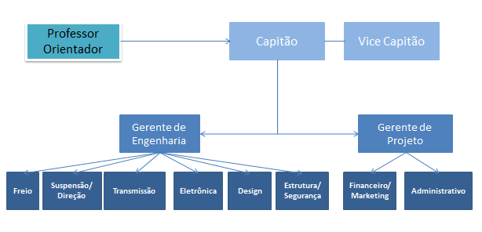

Fonte: Autores (2017).

Nesta fase do projeto, depois de formada a nova equipe, foram elaborados também regulamento internos e plano de metas. A partir disso, cada estudante assumia o comprometimento, através de uma matriz de resonsabilidaes, de desenvolver o novos aprendizados dentro do projeto, onde realizava tarefas que envolviam conhecimentos extraclasse, principlmente conceito de engenharia automotiva.

2.2 Desenvolvimento da Solução

Os resultados obtidos nas tarefas realizadas pelos estudantes eram avaliados visando seu aprimoramento e, se necessário, sua readequação. Após sua aprovação estes eram documentados em um relatório de cada fase do projeto. A equipe seguiu o desenvolvimento de solução destacados nos estudos de Silveira, Machado e Ruppenthal (2017). Durante a realização do projeto, foram adotados passos de gerenciamento de projetos, envolvendo fases de concepção, planejamento, desenhos e cálculos. Na Figura 2, pode-se observar a modelagem da estrutura em software de desenho.

Figura 2 - Desenho da estrutura completa do veículo.

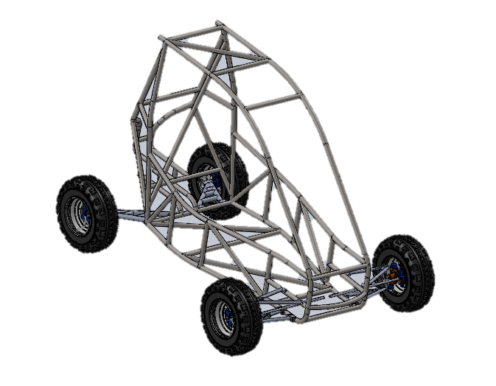

Fonte: Autores (2017).

2.3 Plano de Implementação e Monitoramento da Solução

Depois de finalizada a fase de desenvolvimento de concepções e planejamentos, iniciou-se a construção representada pela Figura 3, e os testes do protótipo. Nesta fase do projeto pode-se perceber mais claramente a aplicação da metodologia de aprendizagem baseada em projeto, pois é quando o projeto teórico desenvolvido pelos estudantes, através do seu conhecimento significativo, toma forma física. Além disso, é na fase de construção que os discentes colocam em prática os conhecimento adquiridos em sala da aula, além de conhecimento extra adquirido.

Figura 3 - Fase de construção do veículo Baja.

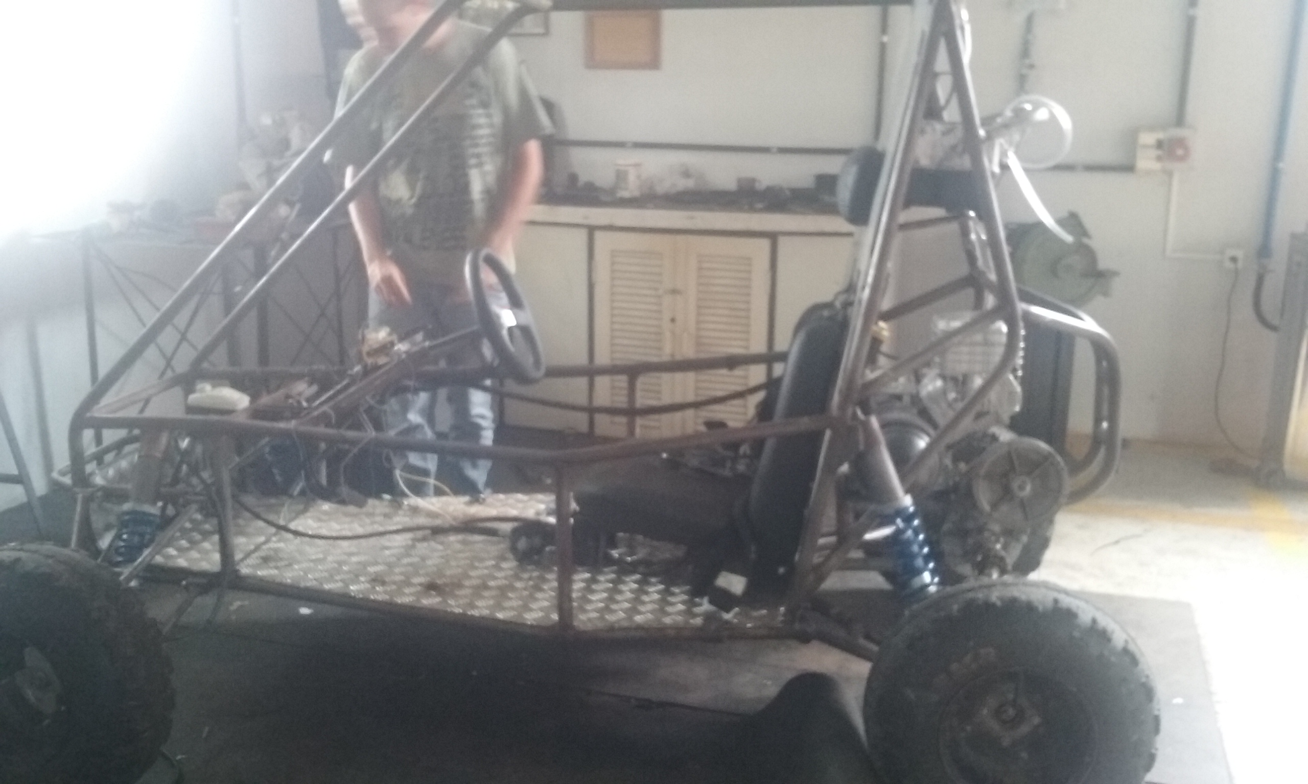

Fonte: Autores (2017).

2.4 Aplicação do Plano de Implementação e Monitoramento da Solução

Concluídas as etapas de fabricação, montagem e testes do veículo, este foi avaliado na competição BAJA SAE BRASIL, competição voltada para veículos off-road projetados e construídos por estudantes de todo país. Na competição o veículo é avaliado quanto ao seu projeto e posto em prova em testes dinâmicos como provas de velocidade, tração e frenagem, além do enduro de resistência.
A importância da competição pode ser mensurada pela quantidade de equipes inscritas, 88 no ano de 2017, número que cresce a cada ano. Os estudantes, além de competirem uns com os outros, competem com as equipes pretéritas da universidade, uma vez que é avaliado o nível aprimoramento a cada ano.

3 RESULTADOS

A metodologia de aprendizagem baseada em projeto aplicada ao projeto baja juntamente com os métodos tradicionais de ensino resultaram em discussões de temáticas relevantes ao projeto BAJA e como podem interferir na formação do engenheiro. Os temas discutidos foram o trabalho em equipe, a competição e o desenvolvimento do aluno, que serão abordados a seguir.

3.1 A Equipe URI-BAJA

Criada em 2005, a equipe URI-BAJA tem a intenção de representar os estudantes de engenharia mecânica em eventos internos e de representar a universidade em eventos externos, principalmente nas competições voltadas a esse projeto: BAJA SAE Brasil e Regional Sul BAJA SAE. No princípio a equipe era composta de 8 integrantes mais um professor orientador, hoje, mesmo com 20 integrantes e 1 professor orientador, o time ainda, muitas vezes, enfrenta as mesmas dificuldades de 12 anos atrás, físicas (espaço apropriado ao projeto) e investimentos. No ano de 2015 o projeto foi remodelado passando a utilizar guias de gerenciamento de projetos e gestão de desenvolvimento de produto, buscando um maior interesse e apoio dos alunos, da universidade e da comunidade externa ao projeto. Na Figura4 vemos a equipe URI BAJA de 2016/2017 representando a Universidade na 23ª Competição Baja SAE Brasil.

Figura 4 - Equipe URI-BAJA#69.

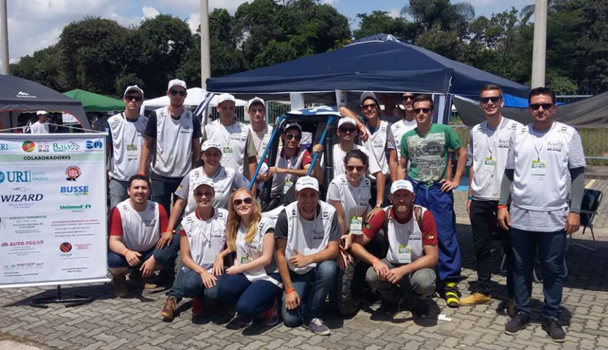

Fonte: Autores (2017).
No projeto URI-BAJA é levado em conta, para todas as fases, o planejamento estratégico que delimita as linhas gerais do produto e as metas para determinados períodos. O veículo é projetado seguindo um processo denominado Processo de Desenvolvimento de Produto, é por meio deste processo que a equipe consegue monitorar seus crescimentos e criar novas ferramentas de aprendizado, é por meio dele também que se avalia a evolução do mercado. Inspirada nesse método, a equipe criou se próprio modelo de desenvolvimento de produto, focado no desenvolvimento de um veículo off-road e que permita aprimorar os conhecimentos sobre desenvolvimento de produto. O sequenciamento do modelo elaborado pela equipe deve ser utilizado como referência para os projetos posteriores.

3.2 A Competição de Projetos: Baja SAE Brasil

A competição Baja SAE foi criada pela Universidade da Carolina do Sul, Estados Unidos, em 1976, chegando ao Brasil em 1994. No Brasil é promovida pela SAE Brasil - Sociedade Dos Engenheiros da Mobilidade. Esta competição promove a avaliação comparativa dos projetos, tanto com os projetos de outras universidades quanto aos projetos anteriores da mesma universidade. Então, além de uma competição entre as universidades, há também a avalição quanto progresso de cada time, o que faz com que os projetos fiquem a cada ano melhores e mais complexos, fazendo da competição Baja SAE a maior do segmento.
O objetivo da competição é lançar aos estudantes de graduação de engenharia o desafio de aplicar todo conhecimento adquirido ao longo do curso em um projeto de um veiculo off-road, desde sua concepção, até construção e testes. Dentro da Universidade, este projeto é reconhecido como atividade complementar, onde serão aplicados os conhecimentos curriculares e extracurriculares na construção de um protótipo. Este deve satisfazer o regulamento da competição bem como passar a mensagem de um veículo seguro, robusto e de fácil manutenção e operação a um cliente fictício, além de possuir uma estética.

3.3 O projeto Baja SAE e o desenvolvimento do aluno

O projeto tem por finalidade ser instrumento de auxílio na formação do engenheiro, fazendo destes profissionais preparados para as necessidades atuais, flexíveis e adaptados ao trabalho em equipe. Os estudantes que fazem parte desse projeto passam a ser elementos ativos no seu processo de aprendizagem, pois são capazes de integrar seu conhecimento teórico, já previamente adquirido, com o conhecimento prático e científico, adquirido através do projeto do produto.
Estes profissionais estarão aptos à inserção prática profissional, uma vez que são acostumados a interagir, dentro da equipe, com diferentes áreas funcionais, interligando e compartilhando seus conhecimentos durante todo o período de duração do projeto. Estes estudantes terão também a oportunidade de interagir com áreas não estudadas durante a sua graduação em engenharia, como por exemplo, estudos de viabilidade econômica, marketing e captação de recursos, além de elaboração de planos de projeto. Dentro do projeto estes estudantes poderão também ocupar cargos de tomadores de decisões, como líderes e gerentes de áreas funcionais, estes decidirão materiais, componentes mecânicos e processos, levando em conta processos de escolha como “make or buy”, onde os produtos desenvolvidos podem ser fabricados dentro ou foram da universidade, levando em consideração a viabilidade técnica e financeira da fabricação da peça.
Se levar em consideração os aspectos abordados pelo estudante durante sua participação do projeto URI-BAJA, é possível afirmar que são desenvolvidas as habilidades necessárias na formação de um engenheiro. Isto quer dizer que o projeto BAJA SAE está englobado nas diretrizes curriculares dos cursos de engenharia, pois apresenta um formato multidisciplinar e favorece a aplicação de toda a experiência acadêmica do aluno, onde este poderá também exercer seus conhecimentos práticos. Desta forma, pode-se firmar que a relação entre o projeto BAJA SAE e o ensino de engenharia pode ser reconhecida como Aprendizagem Baseada em Projetos.

4 CONCLUSÕES

A partir da experiência de aplicação da aprendizagem baseada em projeto no desenvolvimento de um veículo off road tipo BAJA pode-se concluir que a adoção da ABP possibilitou a construção coletiva de conhecimento, levando em conta as atividades realizadas pelas áreas funcionais. A forma alternativa do desenvolvimento do projeto amplia as habilidades profissionais, uma vez que é marcada pela responsabilidade na tomada de decisões e pela relação diferenciada professor orientador e estudantes.
Além disso, outros fatores podem ser explícitos, tais como: a construção do conhecimento apresenta o discente como agente ativo no processo, fazendo dele construtor do próprio conhecimento; o conhecimento de metodologias pedagógicas atuais, fazendo com que o discente tenha papel fundamental no processo de formação e compartilhamento de ideias no meio em que está inserido, principalmente na Universidade; e os conhecimentos prévios de cada discente são tomados como ponto de partida para conhecimentos mais aprofundados, conhecimentos mais técnicos e pontuais, o que significa que a forma de aprendizado não é apenas uma construção espontânea.
A importância do projeto se relaciona com a busca dos estudantes por soluções que contemplam boas práticas sociais, principalmente com questões ambientas. Fatores que serão decorrentes no exercício da sua profissão. Assim, a metodologia Aprendizagem Baseada em Projetos busca correlacionar o maior número de disciplinas curriculares em apenas um projeto, fazendo dela uma experiência interdisciplinar, buscando o conhecimento com a integração de diferentes saberes, fazendo dela uma aprendizagem significativa. Desse modo, percebe-se que a função do professor orientador não é mais como apenas detentor do conhecimento, ele deve orientar e organizar o processo de conhecimento do discente através de perguntas, porém os sujeitos do ensino e da aprendizagem são aqueles que interagem e praticam os conhecimentos adquiridos.
Por fim, para que a metodologia de ensino Aprendizagem Baseada em Projetos (ABP) tenha sucesso é preciso que ela seja corretamente gerenciada, especialmente através de relatórios, que facilitam o monitoramento da evolução do conhecimento e análise do conteúdo, gerando assim o aperfeiçoamento do ensino de engenharia. Fica claro que com o desenvolvimento de projeto URI-BAJA utilizando a metodologia Aprendizagem Baseada em Projeto os estudantes desenvolvem as competências necessárias para sua carreira profissional como engenheiro, como capacidade de resolver problemas, trabalho em equipe e aplicação de conhecimentos teóricos em práticos. Assim, o sucesso do projeto gera maior atenção dos dirigentes acadêmicos para dar continuidade ao projeto, além de apoiar mais ações semelhantes.

5 REFERÊNCIAS

AUSUBEL, D. P. Aquisição e retenção de conhecimentos: uma perspectiva cognitiva. Lisboa: Plátano Edições técnicas, 2000.

CAMPOS, L. C. Aprendizagem Baseada em Projetos: uma nova abordagem para a Educação em Engenharia. In: COBENGE 2011, Blumenau, Santa Catarina, 3 a 6/10/2011.

CASALE, A. Aprendizagem baseada em problemas – desenvolvimento de competências para o ensino de engenharia. Tese de Doutorado no Programa de Pós-Graduação em Engenharia de Produção. Escola de Engenharia de São Carlos da Universidade de São Paulo, 2013.

CREMASCO. M. A. A responsabilidade social na formação de engenheiros. Editora Bookman, Porto Alegre, 2009.
FREIRE, Paulo. Educação como prática da liberdade. 6. ed. São Paulo: Paz e Terra, 1989.

DOLMANS, D. H. J. M.; LOYENS, S. M. M.; MARCQ, H.; GIJBELS, D. Deep and surface learning in problem-based learning: a review of the literature. Advances in Health Sciences Education, v. 21, n. 5, p. 1087 – 1112, 2016.

GRANT, M. M. Getting a grip on project-based learning Theory, cases. A Middle School Computer Technologies Journal. State University, Raleigh, Volume 5, Issue 1, Disponível em http://www.ncsu.edu/meridian/win2002 (2002). Acesso em 02 nov. 2016.

MARKHAM, T.; LARMER, J.; RAVITZ, J. Aprendizagem Baseada em Projetos, Artmed Editora S/A, Porto Alegre, 2008.

PEREIRA PINTO, C. et al. Planejamento, condução e análise do método de avaliação de uma disciplina do curso de engenharia de produção fundamentada na aprendizagem baseada em problemas. Revista Produção Online, v.15, n. 2, p. 671-695, 2015.

POUZADA. Project Based Learning. Publicado com suporte da União Europeia sob o programa SOCRATES- Thematic Networks, Braga, Portugal, 1999.

RUTHES, R. M.; CUNHA, I. C. K. O. Gestão por Competências – Uma Aplicação Prática. Editora Martinari, São Paulo, 2008.

SANTOS, J. C. F. Aprendizagem significativa: modalidades de aprendizagem e o papel do professor. Porto Alegre: Mediação, 2013.
STRUCHINER, M.; RAMOS, P.; SERPA JUNIOR, O. D. Desenvolvimento e implementação de um ambiente virtual de aprendizagem na área da saúde: uma experiência de pesquisa baseada em design. Interface (Botucatu) [online]. 2016, vol.20, n.57, pp.485-496. Epub 23-Fev-2016. ISSN 1414-3283.

SILVEIRA, F.; MACHADO, F. M.; RUPPENTHAL, J. E. Processo de Desenvolvimento de Máquinas Agrícolas. 1. ed. Saarbrücken: Novas Edições Acadêmicas, 2017. v. 1. 77p.

TEIXEIRA, R. L. P. et al. Estudo de caso: utilização de metodologias ativas em práticas de ciência da corrosão. In: Anais do XLIV COBENGE- Congresso Brasileiro de Educação em Engenharia. Anais... UFRN/ABENGE, 2016. Disponível em: < https://www.researchgate.net/profile/Ricardo_Teixeira14/publication/308793152_155891_Estudo_de_caso_Utilizacao_de_metodologias_ativas_em_praticas_de_ciencia_da_corrosao_ISSN_2175957X/links/57f241db08ae280dd0b373ac.pdf>. Acesso em: 11/07/2017.

